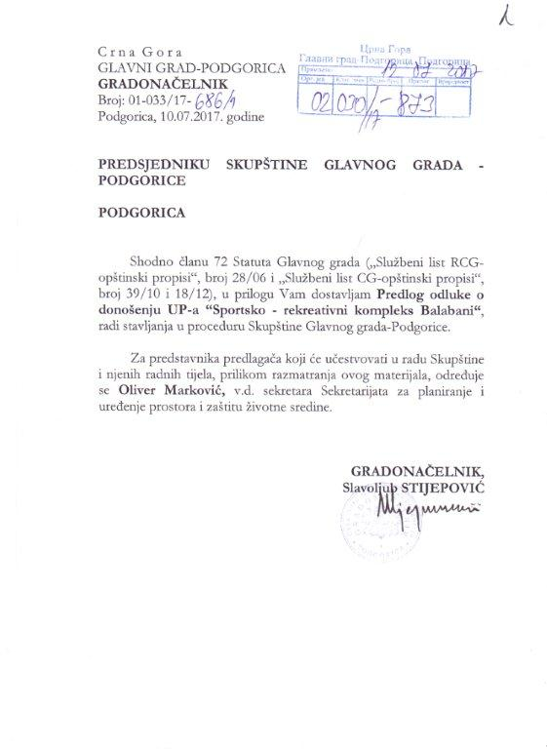
Na osnovu člana 47 i 49 Zakona o uređenju prostora i izgradnji objekata („Službeni list Crne Gore“, br. 51/08, 40/10, 34/11, 40/11, 47/11, 35/13, 39/13 i 33/14) i člana 48. Statuta Glavnog grada („Službeni list RCG – opštinski propisi“, br. 28/06 i „Službeni list Crne Gore - opštinski propisi“ br. 39/10 i 18/12), Skupština Glavnog grada-Podgorice, na sjednici održanoj dana _________ 2017. godine, donijela je –

ODLUKU O DONOŠENJU
URBANISTIČKOG PROJEKTA
’’SPORTSKO REKREATIVNI KOMPLEKS BALABANI“

Član 1

DONOSI SE Urbanistički projekat „Sportsko rekreativni kompleks Balabani“ u Podgorici. (u daljem tekstu: Plan).

Član 2

Planom je obuhvaćeno područje površine cca 4,43 ha. Prostor zahvata se nalazi na području Opštine u sastavu Glavnog grada Golubovci, u naselju Balabani Granica zahvata planskog dokumenta je određena koordinatama tačaka:

Član 3

Planom je ovaj prostor namijenjen za površine za sport i rekreaciju, površine zjavne namjene i površine elektroenergetske infrastrukture.

Član 4

Elaborat Plana sadrži tekstualni i grafički dio.

Član 5

Prostor zahvata Plana, uređivaće se prema uslovima propisanim Elaboratom Plana.

Član 6

Plan se donose za period do donošenja Izmjena i dopuna.

Član 7

O sprovođenju Plana staraće se organ lokalne uprave, nadležan za poslove planiranja i uređenja prostora i zaštitu životne sredine.

Član 8

Ova odluka stupa na snagu osmog dana od dana objavljivanja u „Službenom listu Crne Gore - opštinski propisi“.

Broj 01 - ___________________
Podgorica, ____ jul 2017. godine

SKUPŠTINA GLAVNOG GRADA-PODGORICE
PREDSJEDNIK SKUPŠTINE,
Đorđe Suhih

O b r a z l o ž e nj e

Pravni osnov za donošenje Odluke o donošenju Urbanističkog projekta “Sportsko rekreativni kompleks Balabani”, sadržan je u članu 47 i 49. Zakona o uređenju prostora i izgradnji objekata („Službeni list Crne Gore“, br. 51/08, 40/10, 34/11, 40/11, 47/11, 35/13, 39/13 i 33/14) kojim je propisano da lokalni planski dokument donosi Skupština lokalne samouprave, da Odluka o donošenju planskog dokumenta sadrži: granice područja koje zahvata; vrijeme za koje se donosi, globalni sadržaj i odredbe od značaja za implementaciju planskog dokumenta, komunalno opremanje građevinskog zemljišta i dr.

Odluku o izradi Urbanističkog projekta “Sportsko rekreativni kompleks Balabani” u Podgorici, broj 01-031/15-3551, donio je Gradonačelnik Glavnog grada - Podgorice dana 7. maja 2015. godine, čiji je sastavni dio Programski zadatak za izradu Plana i Odluka o izradi strateške procjene uticaja na životnu sredinu.

Izrada Plana ustupljena je preduzećima „Winsoft“ i „CAU“, a Izvještaja o strateškoj procjeni uticaja na životnu sredinu preduzeću „Montecep“

Finansijska sredstva za izradu Plana obezbijeđena su iz Budžeta Glavnog grada Podgorice.

Obrađivač Plana, preduzeća „Winsoft“ i „CAU“, dostavio je Nacrt Plana, na koji je Ministarstvo održivog razvoja i turizma 10. januara 2017. godine dalo mišljenje. Nakon toga je Nacrt Plana utvrđen i stavljen u dalju proceduru.

Odluku o utvrđivanju Nacrta Plana, Gradonačelnik Glavnog grada Podgorice, donio je dana 9. marta 2017.godine (br. 01–031/17– 1854).

Istom Odlukom, Nacrt Plana i Izvještaj o strateškoj procjeni uticaja Plana na životnu sredinu su stavljeni na javnu raspravu u trajanju od petnaest (15) dana, od 9.03.2017. do 24.06.2017. godine.

Javna rasprava sprovedena je u Opštini Golubovci, gdje su dokumentacija Plana i Izvještaj o strateškoj procjeni uticaja Plana na životnu sredinu, bili stavljeni na uvid svim zainteresovanim licima. Centralna javna rasprava održana je 15. marta 2017.godine u Opštini Golubovci.

Tumačenja i druge informacije u vezi planiranih sadržaja davala su stručna lica Sekretarijata.

Skupština Opštine u sastavu Glavnog grada Golubovci je dala saglasnost na Nacrt plana br.22-030/17-420 od 10. aprila 2017. godine.

Obrađivač je dostavio Predlog Plana, na koji je Ministarstvo održivog razvoja i turizma, nakon ocjene postupka njegove izrade i pregledom ostale dokumentacije, dalo svoju saglasnost u julu mjesecu 2017. godine.

* * *

Na urbanističkim parcelama u okviru kompleksa su planirani različiti sadržaji - tereni i igrališta za pojedinačne i ekipne sportove, dječija igrališta, sadržaji kulture i administracije. U daljoj realizaciji smjernica PUP-a Podgorica /GUR Golubovci, kompleks sporta i rekreacije će se proširiti i na područje površine cca 1ha sa južne strane zahvata UP-a, koje će se razraditi u okviru planske dokumentacije kontaktne zone.

UP 1
Na urbanističkoj parceli su planirani tereni za pojedinačne sportove, i to tenis, boćanje i šah na terenu. Uz terene je planiran objekat kafea sa toaletima, svlačionicama i tuševima za sportiste. Predviđeno je bogato ozelenjavanje prostora, a ostavlja se mogućnost pokrivanja teniskih terena montažno demontažnom strukturom.
UP 2
Na urbanističkoj parceli je planiran višenamjenski prostor, koji obuhvata centralni objekat u kome su organizovani sadržaji kulture i administracije, objekat kafe bara, i okolni sadržaji na otvorenom: tematski park, stolovi za stoni tenis i dječije igralište.
U suterenu višenamjenskog objekta je predvidjena garaža, u koju se sa obodne saobraćajnice prilazi rampom.
UP 3
Na urbanističkoj parceli su predvidjeni tereni za ekipne sportove, i to fudbal, atletika, rukomet, košarka i odbojka. Uz fubalski teren je planirana tribina za gledaoce kapaciteta 460 sjedišta.
Prateći i pomoćni sadržaji su organizovani u okviru objekta kafea sa toaletima, svlačionicama i tuševima za sportiste, koji je lociran uz terene za košarku i odbojku, i u podtribinskom prostoru uz fubalski teren, u kojem su osim toaleta, svlačionica i tuševa predviđene kancelarije i ambulanta za pružanje medicinske pomoći sportistima i posjetiocima kompleksa. Kao posebna atrakcija planiran je teren/igralište za ekstremne sportove - vožnja skejta i rolera.
Dislociran od sportskih terena, uz pješačku stazu koja vodi iz pravca Berislavaca premaTrrešnjici, planiran je objekat kafea i dječije igralište na otvorenom.
Ostavlja se mogućnost pokrivanja terena za rukomet, košarku i odbojku montažno demontažnom strukturom.

Planskim rješenjem je predviđeno urbano opremanje ukupnog prostora, ostvarenje kontinuiteta pješačkih tokova kroz čitav kompleks i njegovo povezivanje sa okruženjem.
Parkiranje vozila za posjetioce i zaposlene soprtsko rekreativnog kompleksa je obezbijedjeno na parkinzima i podzemnoj garaži na urbanističkim parcelama, a jedan broj parking mjesta je predvidjen i na javnom parkingu uz obodnu saobraćajnicu.

Broj urbanističkih parcela | Ukupna površina pod objektima | Ukupna BGP zatvorenih objekata | Broj parking mjesta u okviru UP | Broj parking mjesta na javnom parkingu | Broj zaposlenih
4 | 15.272 m2 | 1.646 m2 | 126 | 39 | 60
Biciklistička staza | Indeks zauzetosti | Indeks izgrađenosti
dužine 1276 m | 0.34 | 0.04

* * *

Na osnovu izloženog, predlaže se Skupštini Glavnog grada – Podgorice, da donese Odluku o donošenju Urbanističkog projekta “Sportsko rekreativni kompleks Balabani” u Podgorici.

